Milano, luglio 2021

comunicato stampa

Leiko Ikemura
Prima del tuono, dopo il buio

a cura di Frank Boehm

4 settembre 2021 – 23 dicembre 2021
preview stampa: venerdì 3 settembre, ore 11.00
apertura al pubblico: sabato 4 settembre, 10 - 19
aperture straordinarie: domenica 5 e lunedì 6 settembre 2021, 10 - 19

BUILDING
via Monte di Pietà 23, Milano
mar - sab, 10 – 19

_________________________________

BUILDING presenta Prima del tuono, dopo il buio, la prima personale in Italia dell’artista giapponese naturalizzata svizzera Leiko Ikemura, a cura di Frank Boehm. Aperta al pubblico dal 4 settembre al 23 dicembre 2021, la mostra offre un’ampia panoramica sulla ricerca artistica di Ikemura, riunendo una selezione di 50 opere realizzate dagli anni ’80 ad oggi. Il progetto espositivo, che si sviluppa su quattro piani, presenta alcune significative produzioni storiche accanto a lavori più recenti. Tra questi, una scultura in vetro, realizzata grazie alla collaborazione con alcune delle più importanti maestranze di Venezia.

L’opera di Leiko Ikemura si caratterizza per un linguaggio visivo complesso e altamente espressivo. Nei suoi lavori - all’inizio prevalentemente figurativi, poi sempre più tendenti verso l’astratto – l’artista si concentra sulla figura umana e sulla sua posizione all’interno del cosmo. Le figure femminili, tipiche della sua produzione, sono per lo più mostrate libere da qualsiasi ambiente spaziale, contestualizzate all’interno di paesaggi eterei, più emotivi che fisici. Queste figurazioni sono le protagoniste di una pittura senza tempo, espressione di una personale rappresentazione della condizione esistenziale contemporanea. Osservarle è un’esperienza intima, che trasmette un crescente desiderio inappagato di completezza.

L’universo espressivo di Leiko Ikemura spazia dal disegno all'acquerello, dalla pittura alla fotografia, fino alla scultura, realizzata in ceramica, terracotta, bronzo e, più recentemente, in vetro. Le singole opere presentano una grande autonomia ed intensità, riscontrabile anche nei formati dalle dimensioni più ridotte, ma dalla forte presenza. Attraverso le sale di BUILDING, l’esposizione si sviluppa in gruppi tematici che ripercorrono lo svilupparsi del vocabolario visuale dell’artista, a partire dai disegni a carboncino di grande formato degli anni '80, mostrati qui per la prima volta, passando attraverso le tonalità delicate e sfumate delle opere degli anni ’90, fino ai colori intensi delle tele più recenti.

_________________________________

Cenni biografici

Leiko Ikemura è nata a Tsu, in Giappone, e vive e lavora fra Berlino e Colonia.

Si trasferisce in Europa nel 1973, dove studia arte all'Università di Siviglia. Per diversi anni vive in Svizzera, dove sviluppa i suoi disegni espressivi e dipinti di grande formato nei primi anni '80, i quali sono diventati iconici nel suo lavoro. Riceve la borsa di studio per artisti "Stadtzeichnerin von Nürnberg" nel 1983 da Faber-Castell e dalla città di Norimberga. Nel 1985 l'artista si trasferisce prima a Colonia e poi a Berlino, dove diventa professoressa alla Universität der Künste nel 1991.

A metà degli anni '90 diviene nota per le figure di ragazze rappresentate nei suoi dipinti, disegni e sculture. Negli ultimi decenni Leiko Ikemura si è concentrata sui paesaggi, monumentali e cosmici, che parlano del cambiamento come principio metafisico e che attingono da riferimenti culturali europei ma anche propri della sua terra natale, il Giappone. Nelle sue opere, fra i diversi temi che affronta, esprime la sua preoccupazione per il nostro pianeta: gli esseri umani e la natura si fondono, le sculture a forma di testa sono creature ibride con un volto umano e piccoli alberi al posto delle orecchie.

Attualmente, presso il Sainsbury Center di Londra è in corso la mostra personale Leiko Ikemura: Usagi in Wonderland, visitabile fino a a dicembre 2021. Un'ampia retrospettiva le è stata dedicata nel 2019 presso il National Art Center di Tokyo e il Kunstmuseum di Basilea.
Alcune fra le sue mostre personali più importanti sono: Leiko Ikemura. Poetics of Form presso il Nevada Museum of Art di Reno, 2016; Leiko Ikemura. All about Girls and Tigers, Museum für Ostasiatische Kunst di Colonia, 2015; Leiko Ikemura: Transfiguration, Museo Nazionale di Arte Moderna di Tokyo, 2011. I suoi lavori sono stati esposti in Europa, Stati Uniti, Asia e Australia.
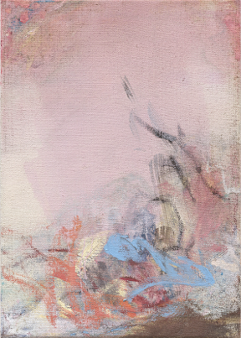

Leiko Ikemura
A Bit of Blue, 2019
tempera su juta
70 x 50 cm
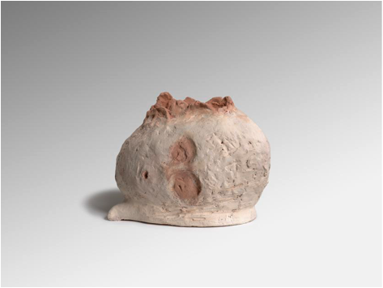

Leiko Ikemura
Mountain Lake, 1983
terracotta
29 x 34 x 20 cm

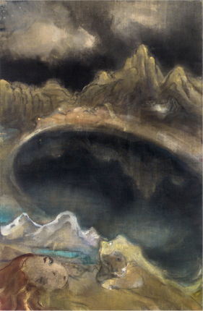

Leiko Ikemura
After Dark, 2014-2017
tempera e olio su juta
290 x 190 cm

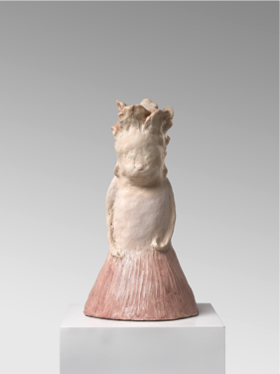

Leiko Ikemura
Stehende in einem rosa Rock / Standing in a Pink Skirt, 1994
Terracotta smaltata
49,5 x 25 x 25 cm

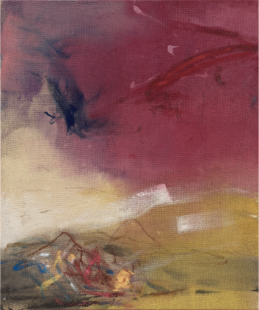

Leiko Ikemura
CRN Act, 2020
tempera su juta
120 x 100 cm

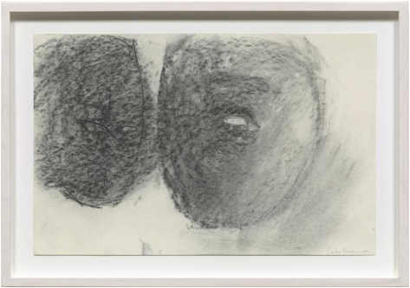

Leiko Ikemura
Black Face, 2008
carboncino su carta
32 x 49 cm

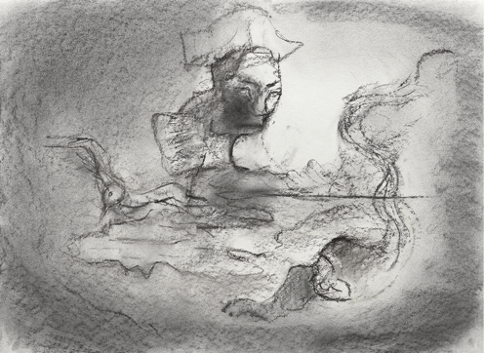

Leiko Ikemura
Mexican Afterworld, 2011
carboncino su carta
55,8 x 76 cm

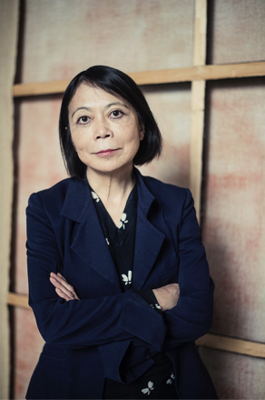

Leiko Ikemura
ph. © María Rúnarsdóttir

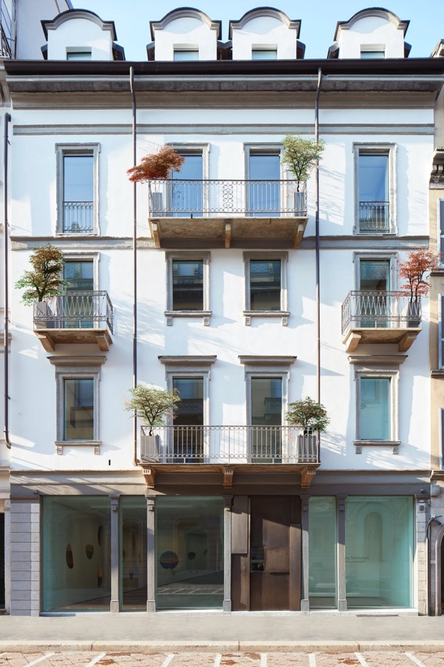

BUILDING
ph. Agostino Osio

BUILDING
via Monte di Pietà 23, Milano www.building-gallery.com
press@building-gallery.com
T +39 02 89094995

Follow us on
www.instagram.com/building.gallery
www.facebook.com/building.gallery
www.twitter.com/BuildingGallery
vimeo.com/user91292191

Ufficio stampa
ddlArts | T +39 02 8905.2365
Alessandra de Antonellis | E-mail: alessandra.deantonellis@ddlstudio.net | T +39 339 3637.388
Ilaria Bolognesi | E-mail: ilaria.bolognesi@ddlstudio.net | T +39 339 1287.840
Elisa Fusi | E-mail: elisa.fusi@ddlstudio.net | T +39 347 8086.566

